Activité : Le virus SARS-CoV2

L’épidémie actuelle de coronavirus est due au virus SARS-CoV2. Il existe de nombreux types de coronavirus différents, dont le SARS-CoV responsable de l’épidémie de SRAS (syndrôme respiratoire aigu sévère) de 2002 à 2004 et le SARS-CoV2. Mais il existe aussi plusieurs coronavirus créant des infections quasi asymptomatiques.
Le but de cette activité est d’étudier la structure du virus SARS-CoV2 et en particulier une de ses protéines : la protéine S. Comprendre la structure du virus permet de créer des médicaments ciblant spécifiquement le virus en se liant à ses composants structuraux. Nous en verrons quelques-uns utilisés pour le SARS-CoV, un virus de structure proche du SARS-CoV2.

Structure du SARS-CoV2 :
Voir vidéo :
https://youtu.be/tiT1YB2mDys

Le SARS-CoV2 est un virus enveloppé, c’est à dire entouré d’une enveloppe composée de lipides et de protéines. Parmi les protéines de l’enveloppe, on trouve la protéine S qui est impliquée dans l’attachement du virus à sa cellule cible. La protéine S se lie à une protéine cellulaire appelée ACE2. On dit que ACE2 est le récepteur du virus.
La protéine S recouvre tout le virus, et forme une “couronne” autour de ce virus quand on l’observe au microscope électronique. Ceci a donné son nom au coronavirus (virus “à couronne”).
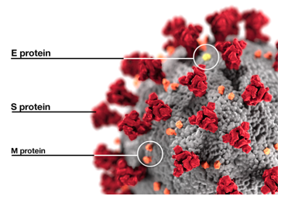
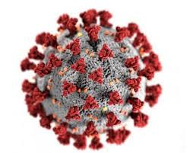
A l’intérieur de l’enveloppe virale se trouve le génome du virus composé d’ARN qui code l’information génétique nécessaire à sa réplication.

Covid-19 (SARS-CoV2)

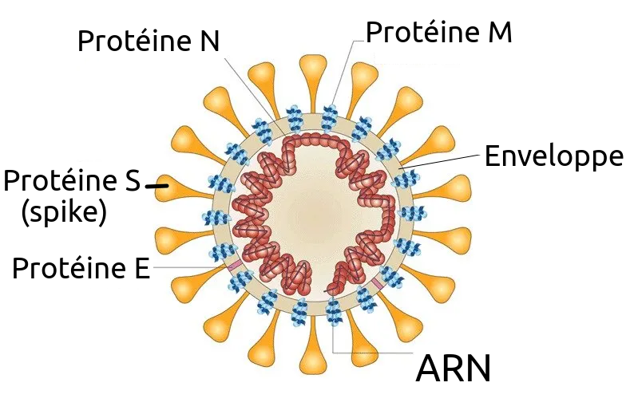

Schéma de la structure du SARS-CoV2

Cycle viral

Pour comprendre plus précisément le rôle des composants viraux, il faut d’abord comprendre comment se déroule le cycle de ce virus. On appelle “cycle viral” l’ensemble des étapes nécessaires à la réplication d’un virus dans la cellule pour obtenir plusieurs nouveaux virus. Les virus sont des parasites cellulaires obligatoires, c’est à dire qu’ils ne peuvent pas de répliquer en dehors de la cellule.

Schéma d’un cycle viral :

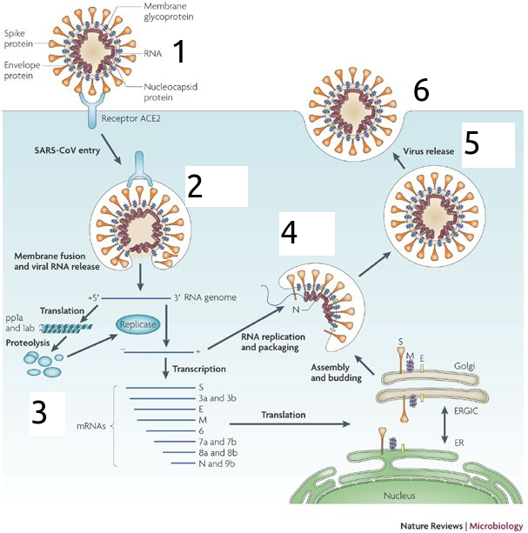
1 : attachement du virus à sa cellule cible grâce à la protéine S du virus
2 : le virus est englobé dans une vésicule, on dit qu’il y a endocytose du virus. L’enveloppe du virus fusionne alors avec la vésicule, ce qui libère le génome viral dans la cellule. Cette fusion est déclenchée par la protéine S
3 : expression du génome viral et synthèse de protéines virales. En parallèle, le génome viral se réplique
4 : début de l’assemblage des nouveaux virus (association des protéines virales, du génome ARN et des lipides de l’enveloppe virale)
5 : le virus se trouve dans une vésicule qui migre jusqu’à la membrane cellulaire
6 : la vésicule fusionne avec la membrane cellulaire ce qui libère les nouveaux virus

Un virus infectant une cellule permet la production de plusieurs centaines de nouveaux virus.

Pour comprendre la structure des protéines virales, il est nécessaire de connaître quelques éléments de biologie structurale :
Voir vidéo
https://youtu.be/fe8BwY5pYeE

Une protéine est composée de plusieurs acides aminés liés de façon covalente. Chaque protéine a une extrémité N-terminale et une extrémité C-terminale (on parle aussi de chaîne polypeptidique). Parfois plusieurs chaînes polypeptidiques s’associent ensemble pour former une protéine de plus grande taille. Ces chaînes s’associent par des interactions non convalentes (liaisons de Van der Waals, interactions hydrophobes, interactions ioniques, liaisons hydrogènes). L’ensemble de ces interactions assemble fortement les chaînes ensemble, les rendant difficiles à séparer les unes des autres.
Les protéines ne sont pas des blocs figés, elles sont capables dans certaines conditions de modifier leur structure 3D, on dit qu’elles changent de conformation.

Maintenant, passons à l’étude de la protéine S (spike) du virus :

Ouvrir libmol : https://libmol.org/
Consulter le tutoriel d’utilisation du logiciel libmol :
https://youtu.be/frcW6gGyK70

onglet : fichiers, Rechercher dans la protein data bank taper 6VSB, sélectionner

Prefusion 2019-nCoV spike glycoprotein with a single receptor-binding domain up
Aller dans l’onglet : commandes
Cocher : sélectionner “protéines”, représenter “sphères” et colorer “chaînes”
Ainsi chaque chaîne polypeptidique de la protéine aura une couleur différente
Vous pouvez faire pivoter la protéine en cliquant dessus

Cliquer sur l’onglet “séquence” pour faire apparaître les séquences en acides aminés de chaque chaîne polypeptidique (chaque chaîne est appelée par une lettre différente). Chaque acide aminé est représenté par son code à trois lettres.

Pour voir les sucres liés à la protéine, aller dans l’onglet “commandes”, sélectionner “glucides”, représenter “sphères”, colorer “palette” (choisir une couleur différente de celles déjà utilisées)

Fonction de la protéine S: La protéine S permet l’entrée du virus dans la cellule hôte. Il est donc important de caractériser moléculairement la structure de cette protéine pour créer un traitement ciblé contre le SARS-CoV2.
Questions :

Q1) La structure de la protéine S a été obtenue par microscopie avec une résolution de 4 angström.
Quel type de microscope a-t-on utilisé ?

Q2) Combien de chaînes polypeptidiques différentes composent la protéine S ?

Q3) Si plusieurs chaînes polypeptidiques différentes composent la protéine S, indiquer si toutes les chaînes ont la même séquence en acides aminés ou non ?

Q4) S’agit-il d’une glycoprotéine (protéine liée à un ou plusieurs sucres de façon covalente) ?

Ouvrir une deuxième fenêtre avec libmol (ne pas fermer l’autre fenêtre, vous en aurez besoin)
onglet : fichiers, Rechercher dans la protein data bank taper 6VXX, sélectionner

Structure of the SARS-CoV-2 spike glycoprotein (closed state)
Passer en représentation “sphères”, coloration “chaînes” comme précédemment

Q5) Comparer les structures 6VXX et 6VSB, qu’observez-vous ? (Il s’agit de la même protéine, vous pouvez la faire pivoter avec la souris)

En réalité, il faut que la protéine S adopte la structure 6VSB pour pouvoir se lier au récepteur cellulaire et donc pour que le virus puisse infecter la cellule cible.

La protéine S du SARS-CoV2 présente une similarité structurale avec la protéine S d’un autre coronavirus : le SARS-CoV. Le SARS-CoV a été plus étudié que le SARS-CoV2, donc nous utiliserons par la suite des protéines venant du SARS-CoV (ces structures ne sont pas encores disponibles pour le SARS-CoV2).

Dans libmol, ouvrir le fichier 6CS2

(SARS Spike Glycoprotein - human ACE2 complex, Stabilized variant, all ACE2-bound particles)
Passer en représentation “sphères”, coloration “chaînes” comme précédemment
Cette structure représente la protéine S liée à son récepteur cellulaire nommé ACE2

Q6) Combien de chaînes polypeptidiques sont visibles ?

Q7) L’image ci-dessous représente la structure 6CS2. Indiquer quel(s) numéro(s) correspondent à :
- une chaîne polypeptidique de la protéine S du virus SARS-CoV
- le récepteur cellulaire ACE2

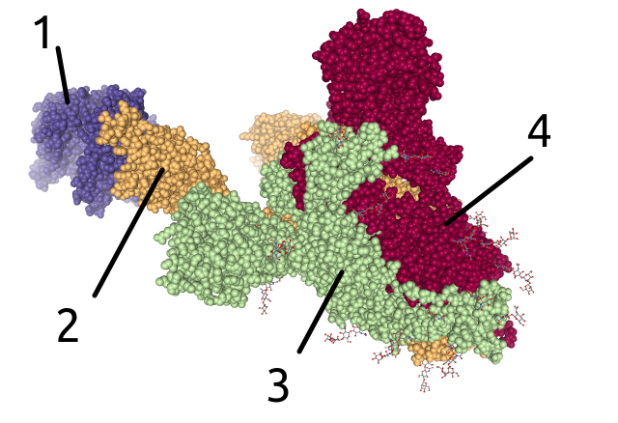

Q8) Que peut-on dire de la structure des éléments 1 et 2 de l’image ci-dessus ?

Aller dans l’onglet “séquence”, sélectionner la protéine D (apparaît en blanc une fois sélectionnée).
Clic droit sur la protéine D => cliquer sur “interactions”
Vous obtiendrez ainsi toutes les interactions entre la protéine D et les autres protéines

Q9) Avec quelle(s) autre(s) protéine(s) la protéine D établit-elle des interactions ? (A,B, C ?) Nommer les différents types d’interactions mis en jeu. Pour chaque interaction, donner un exemple d’acides aminés interagissant.

La liaison de la protéine S à son récepteur cellulaire ACE2 déclenche la fusion entre le virus et la cellule.
Regarder la vidéo d’explication du mécanisme de fusion du virus avec la cellule :
https://youtu.be/DjGQ8atNXz4

Q10) A l’aide de la vidéo, expliquer en quelques phrases comment la protéine S du virus permet sa fusion avec la cellule

Dans libmol, ouvrir le fichier 6NB6

SARS-CoV complex with human neutralizing S230 antibody Fab fragment (state 1)

Passer en représentation “sphères”, coloration “chaînes” comme précédemment
Cette structure représente la protéine S du coronavirus SARS-CoV liée à un fragment d’anticorps appelé Fab
Ce fragment Fab est composé de chaînes légères (“light”) et de chaînes lourdes (“heavy”)

Q11) Combien de chaînes légères et de chaînes lourdes sont présentes dans le fragment Fab ?
(aidez-vous de l’onglet “séquence”)

Q12) L’image ci-dessous représente la structure 6NB6. Indiquer quel(s) numéro(s) correspondent à :
- une chaîne polypeptidique de la protéine S du virus SARS-CoV
- une chaîne du fragment Fab
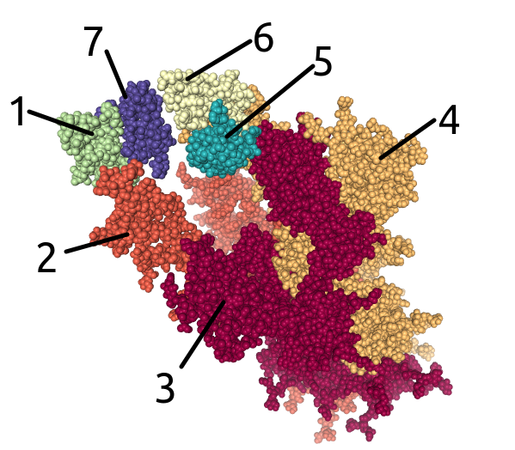

Q13) Que peut-on dire de la structure de la protéine S et du fragment Fab (qu’observez-vous ?)

Q14) Le fragment Fab empêche le virus d’infecter ses cellules cibles. Proposer une explication à cette observation. Précisez quelle étape du cycle viral est bloquée par le fragment Fab ?

Dans libmol, ouvrir le fichier 2FXP

Solution Structure of the SARS-Coronavirus HR2 Domain

Passer en représentation “rubans”, coloration “chaînes”
Cette structure représente une partie de la protéine S du virus impliquée dans la fusion du virus avec la cellule. Dans cette structure, la protéine S n’a pas encore déclenché la fusion du virus avec la cellule.

Dans une autre fenêtre, ouvrir à nouveau libmol. Ouvrir le fichier 6LXT

Structure of post fusion core of 2019-nCoV S2 subunit

Passer en représentation “rubans”, coloration “chaînes”
Cette structure représente une partie de la protéine S du virus impliquée dans la fusion du virus avec la cellule. Dans cette structure, la protéine S a déjà déclenché la fusion du virus avec la cellule. La protéine S doit prendre cette conformation pour que la fusion ait lieu.
Aller dans l’outil séquence, et masquer les chaînes A, B, C pour ne laisser que les chaînes D, E et F apparentes (de façon à voir seulement la même partie de la protéine S que dans le fichier 2FXP).

Q15) Comparer les structures 2FXP et 6LXT : quelles différences observez-vous ?

Ouvrir une nouvelle fenêtre avec libmol. Dans libmol, ouvrir le fichier 5ZVM.

Crystal Structure of the Human Coronavirus SARS HR1 motif in complex with pan-CoVs inhibitor EK1
Cette structure représente la protéine S avant déclenchement de la fusion associée à un peptide appelé EK1. Ce peptide est un inhibiteur de fusion (il empêche la fusion du virus avec la cellule).

Passer en représentation “rubans”.
Dans l’onglet “séquence”, colorer toutes les chaînes a, b, c en jaune et toutes les chaînes A,B,C en rouge. Ainsi les chaînes polypeptidiques appartenant à la protéine S du virus seront en rouge et le peptide EK1 sera en jaune.

Q16) Comparer cette structure avec les 2 précédentes (2FXP et 6LXT) : à quelle structure vue précédemment ressemble-t-elle le plus ?

Q17) Expliquer comment l’inhibiteur EK1 empêche la fusion du virus avec la cellule, sachant que l’inhibiteur peut se lier à la protéine S de tout virus qui n’a pas commencé sa fusion avec la cellule.

